Studio di Funzioni - pag. 496 n.46

studio due funzioni e poiché il modulo è positivo per
per per x<1

Studio la prima funzione
C.E. qualsiasi x

Positività

Asintoti Verticali
Non ne ha

Asintoti Orizzontali
y=0 asintoto orizzontale

Derivata:
da cui

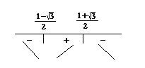

Studio la seconda funzione
C.E. qualsiasi x

Positività

Asintoti Verticali
Non ne ha

Asintoti Orizzontali
y=0 asintoto orizzontale

Derivata:
da cui

